学習日： 月 日（ ）
小学校国語 No.B12
【小学校国語・ワークブック】

しりとりあそび
学 年

低・中・高

しりとりあそびをしましょう。ゴールまでどのぐらいのじかんでいけるかな？
ルールのくふうもしてみよう。（友だちと２人でする。さいごの２もじをとってする。なかまことばでする など）

ゴール！

きょうのきろく
びょう

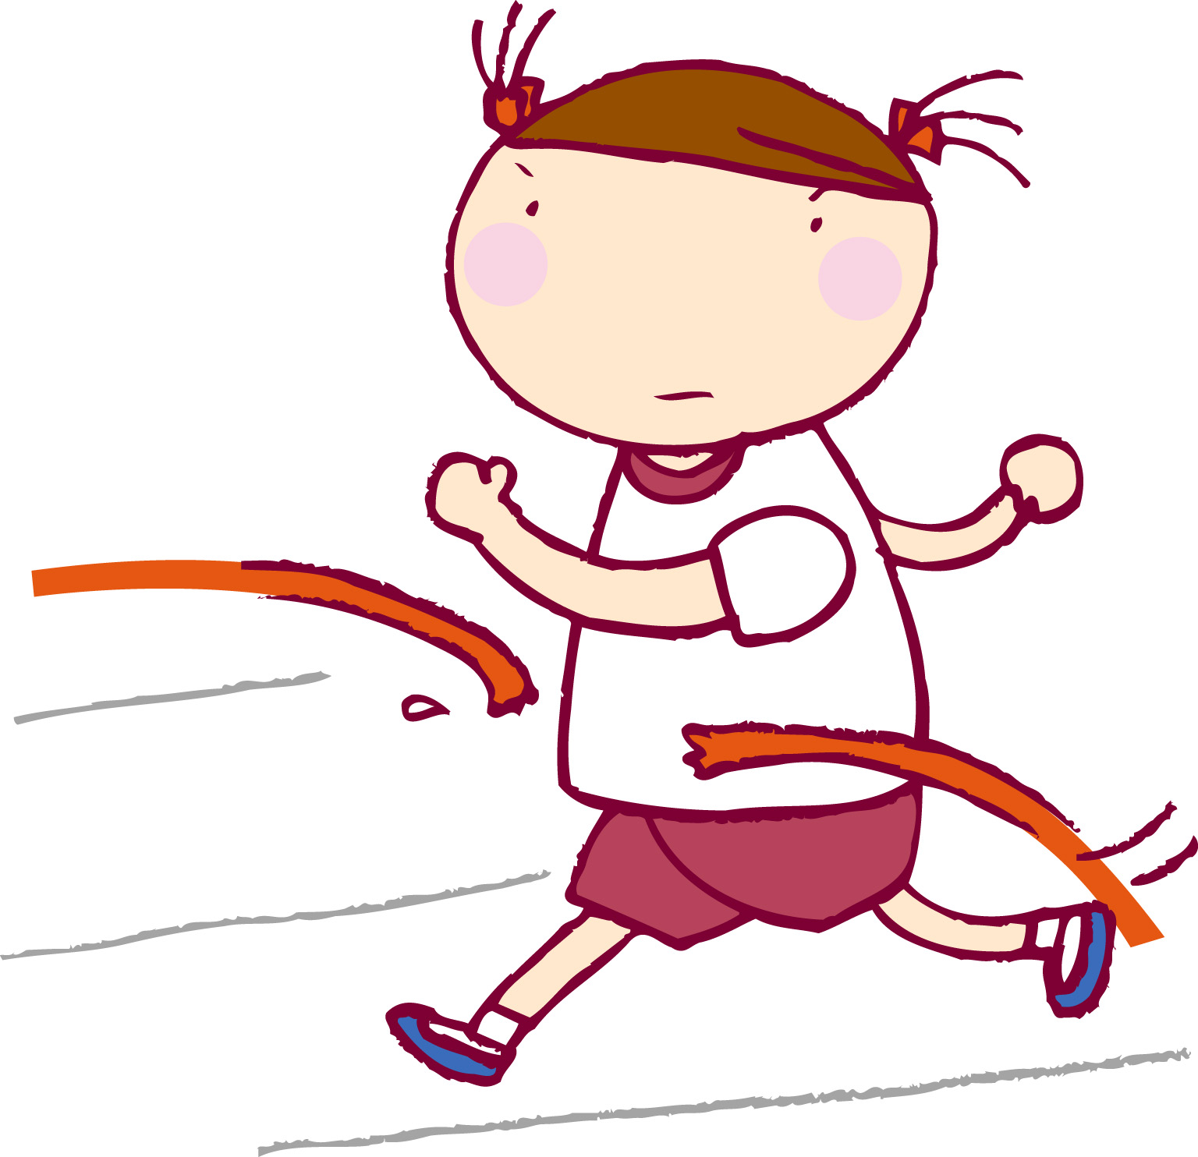

学習日： 月 日（ ）
小学校国語 No.B12
【小学校国語・ワークブック】
かいとう
しりとりあそび
学 年

低・中・高

しりとりあそびをしましょう。ゴールまでどのぐらいのじかんでいけるかな？
ルールのくふうもしてみよう。（友だちと２人でする。さいごの２もじをとってする。なかまことばでする など）

がくしゅうするみなさんへ

しりとりのルール
- スタートのことばをきめる。
- ことばのさいごのもじがつぎのことばのはじめのもじになるように、つぎのことばをきめる。それをゴールまでつづける。
- さいごの２もじを、つぎのことばのはじめの２もじにするのもおもしろいよ。
- また、くだものとかとしのなまえとか、なかまのことばばかりでやってみてごらん。
- とちゅうで、「ん」のつくことばをかいたら、だめですよ。
- ともだちやいえのひとなどとじゅんばんにかきながらやってもいいよ。

ゴール！

きょうのきろく
びょう

